ЧЕЛЯБИНСКАЯ ОБЛАСТЬ

АДМИНИСТРАЦИЯ
ЗЛАТОУСТОВСКОГО ГОРОДСКОГО ОКРУГА
ПОСТАНОВЛЕНИЕ

24.12.2025 г. | № | 489-П/АДМ
г.Златоуст
О внесении изменений
в постановление Администрации Златоустовского городского округа от 23.04.2021 г. № 218-П/АДМ
«Об утверждении Порядка определения объема и условий предоставления субсидий на иные цели муниципальным бюджетным и автономным учреждениям Златоустовского городского округа, в отношении которых функции и полномочия учредителя осуществляет Администрация Златоустовского городского округа»

В целях уточнения муниципального правового акта,
ПОСТАНОВЛЯЮ:
В приложение к постановлению Администрации Златоустовского городского округа от 23.04.2021 г. № 218-П/АДМ «Об утверждении Порядка определения объема и условий предоставления субсидий на иные цели муниципальным бюджетным и автономным учреждениям Златоустовского городского округа, в отношении которых функции и полномочия учредителя осуществляет Администрация Златоустовского городского округа» (в редакции от 09.08.2021 г. № 359-П/АДМ, от 07.10.2021 г. № 451-П/АДМ, от 20.10.2021 г. № 466-П/АДМ, от 08.12.2021 г. № 548-П/АДМ, от 23.05.2022 г. № 220-П/АДМ, от 13.07.2022 г. № 287-П/АДМ, от 10.08.2022 г. № 327-П/АДМ, от 13.10.2022 г. № 431-П/АДМ, от 24.10.2022 г. № 450-П/АДМ, от 02.11.2022 г. № 470-П/АДМ, от 14.12.2022 г. № 570-П/АДМ, от 22.03.2023 г. № 94-П/АДМ, от 27.04.2023 г. № 163-П/АДМ, от 15.05.2023 г. № 193-П/АДМ, от 17.07.2023 г. № 282-П/АДМ, от 20.09.2023 г. № 358-П/АДМ, от 09.11.2023 г. № 413-П/АДМ, от 15.12.2023 г. № 484-П/АДМ, от 29.05.2024 г. № 173-П/АДМ, от 13.05.2025 г. № 169-П/АДМ, от 30.06.2025 г. № 215-П/АДМ, 29.09.2025 г. №352-П/АДМ) внести следующие изменения:
1) подпункт 19 пункта 2 изложить в следующей редакции:
«19) разработка материалов заявки на участие во Всероссийском конкурсе лучших проектов создания комфортной городской среды.»;
2) подпункт 11 пункта 7 изложить в следующей редакции:
«11) перечень территорий, для которых необходимо разработать материалы заявки на участие во Всероссийском конкурсе лучших проектов создания комфортной городской среды, утвержденный курирующим заместителем Главы Златоустовского городского округа, три коммерческих предложения поставщиков (подрядчиков, исполнителей), в случае
если Субсидия предоставляется на цели, указанные в подпункте 19 пункта 2 настоящего Порядка.»;
3) абзац 15 пункта 15 изложить в следующей редакции:
«результатом предоставления Субсидии по подпункту 19 пункта 2 является количество разработанных заявок на участие во Всероссийском конкурсе лучших проектов создания комфортной городской среды, единица измерения - единиц.».
2. Пресс-службе Администрации Златоустовского городского округа (Семёнова А.Г.) опубликовать настоящее постановление в газете «Златоустовский рабочий» и разместить на официальном сайте Златоустовского городского округа в сети «Интернет».
3. Организацию выполнения настоящего постановления возложить
на начальника отдела проектной деятельности Администрации Златоустовского городского округа Данилевскую Н.В.
4. Контроль за выполнением настоящего постановления возложить
на заместителя Главы Златоустовского городского округа по общим вопросам Дьячкова А.А.
5. Настоящее постановление вступает в силу с момента подписания.
Первый заместитель Главы  Златоустовского городского округа | 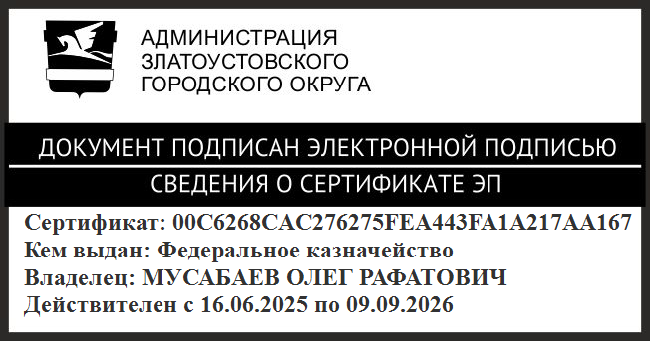 | О.Р. Мусабаев

